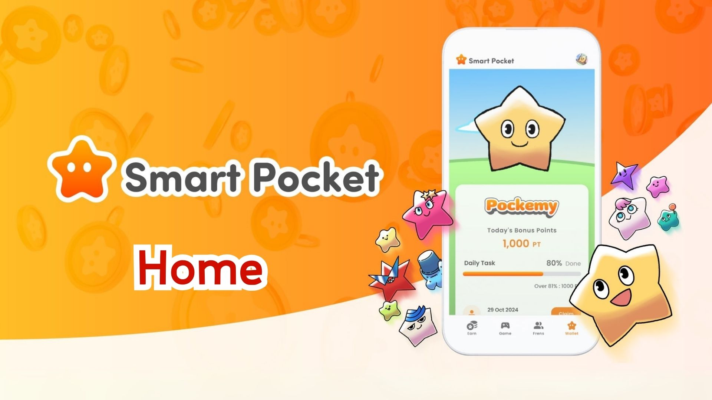

**Panduan Lengkap Fitur Home di Aplikasi Smart Pocket! Metode Efektif untuk Mengelola Poin**

**Halo semuanya!**

**Dalam artikel sebelumnya, kami telah menjelaskan cara mendapatkan "SP Box NFT." Kali ini, kami akan membahas lebih dalam tentang fitur utama dari aplikasi Smart Pocket—"Fitur Home."**

**Layar Home memiliki banyak fitur yang berguna untuk melihat semua aktivitas Anda secara sekilas. Dengan membaca panduan ini, Anda pasti akan lebih efisien dalam menggunakan aplikasi!**

# Daftar Isi

* Apa yang Bisa Dilakukan di Layar Home
* Cara Mengecek Progres Tugas
* Cara Mendapatkan Complete Points
* Tentang Jumlah Tugas yang Telah Diselesaikan
* Ringkasan

# Apa yang Bisa Dilakukan di Layar Home

Layar Home adalah pusat kontrol untuk semua aktivitas Anda di aplikasi Smart Pocket. Informasi berikut dapat Anda lihat secara sekilas:

* Nama pengguna dan ikon
* Total poin
* Jumlah tugas yang telah diselesaikan
* Jumlah item yang dimiliki
* Jumlah teman yang telah diundang
* Complete Points yang diperoleh
* Progres tugas Daily, Earn, dan Item

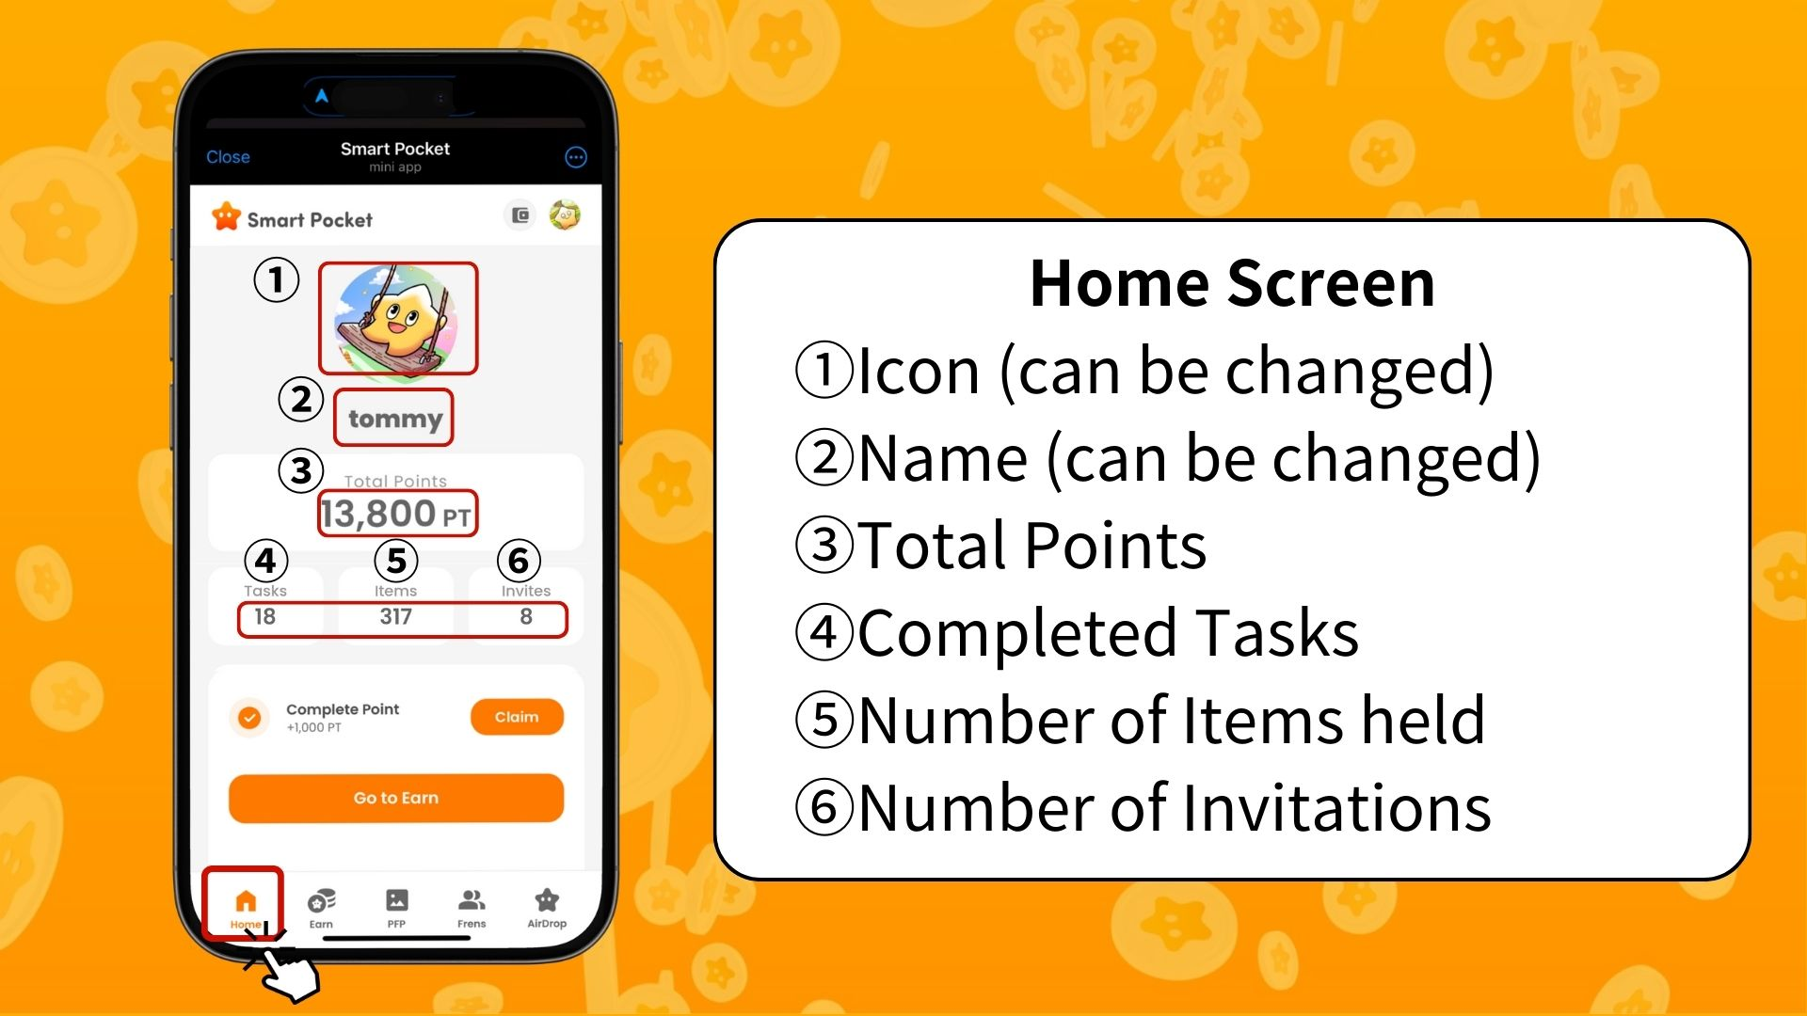  
  
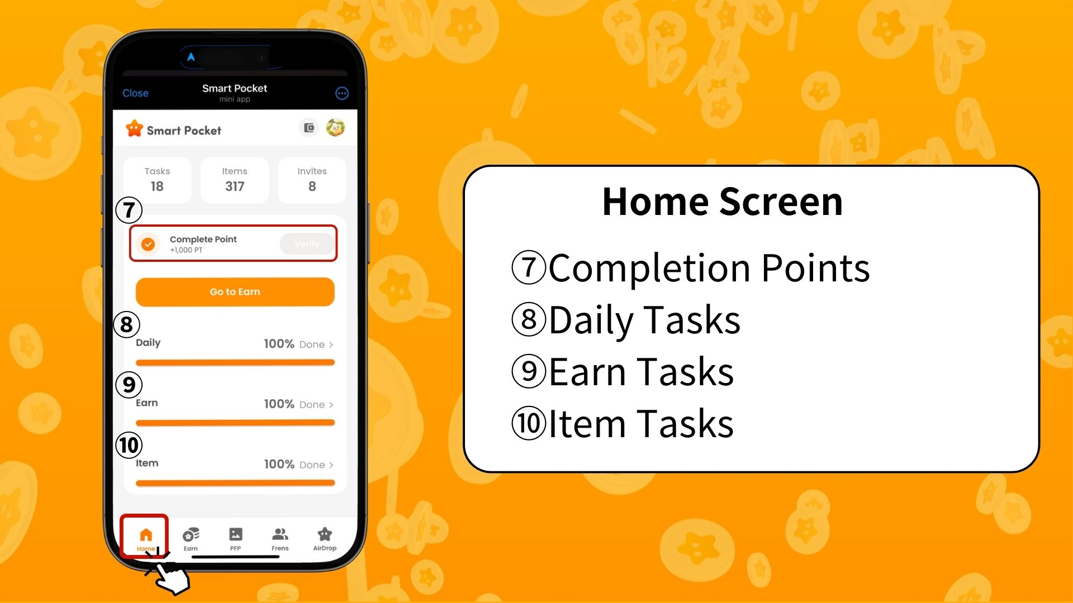

# Cara Mengecek Progres Tugas

Progres setiap tugas ditampilkan dalam bentuk bilah progres (0% hingga 100%).

* Tugas Daily – Tugas dasar yang diperbarui setiap hari (seperti login, menyukai, dan me-retweet di X).
* Tugas Earn – Tugas yang terkait dengan media sosial (seperti mengikuti akun di X, Instagram, YouTube).
* Tugas Item – Tugas yang terkait dengan memperoleh NFT dan SBT.

# Cara Mendapatkan Complete Points

Peluang mendapatkan poin ini sering terlewatkan, tetapi sangat penting!

* Selesaikan semua tugas Daily, Earn, dan Item.
* Ketuk tombol "Claim."
* Jika status berubah menjadi "Verify," Anda akan mendapatkan 1000 PT!

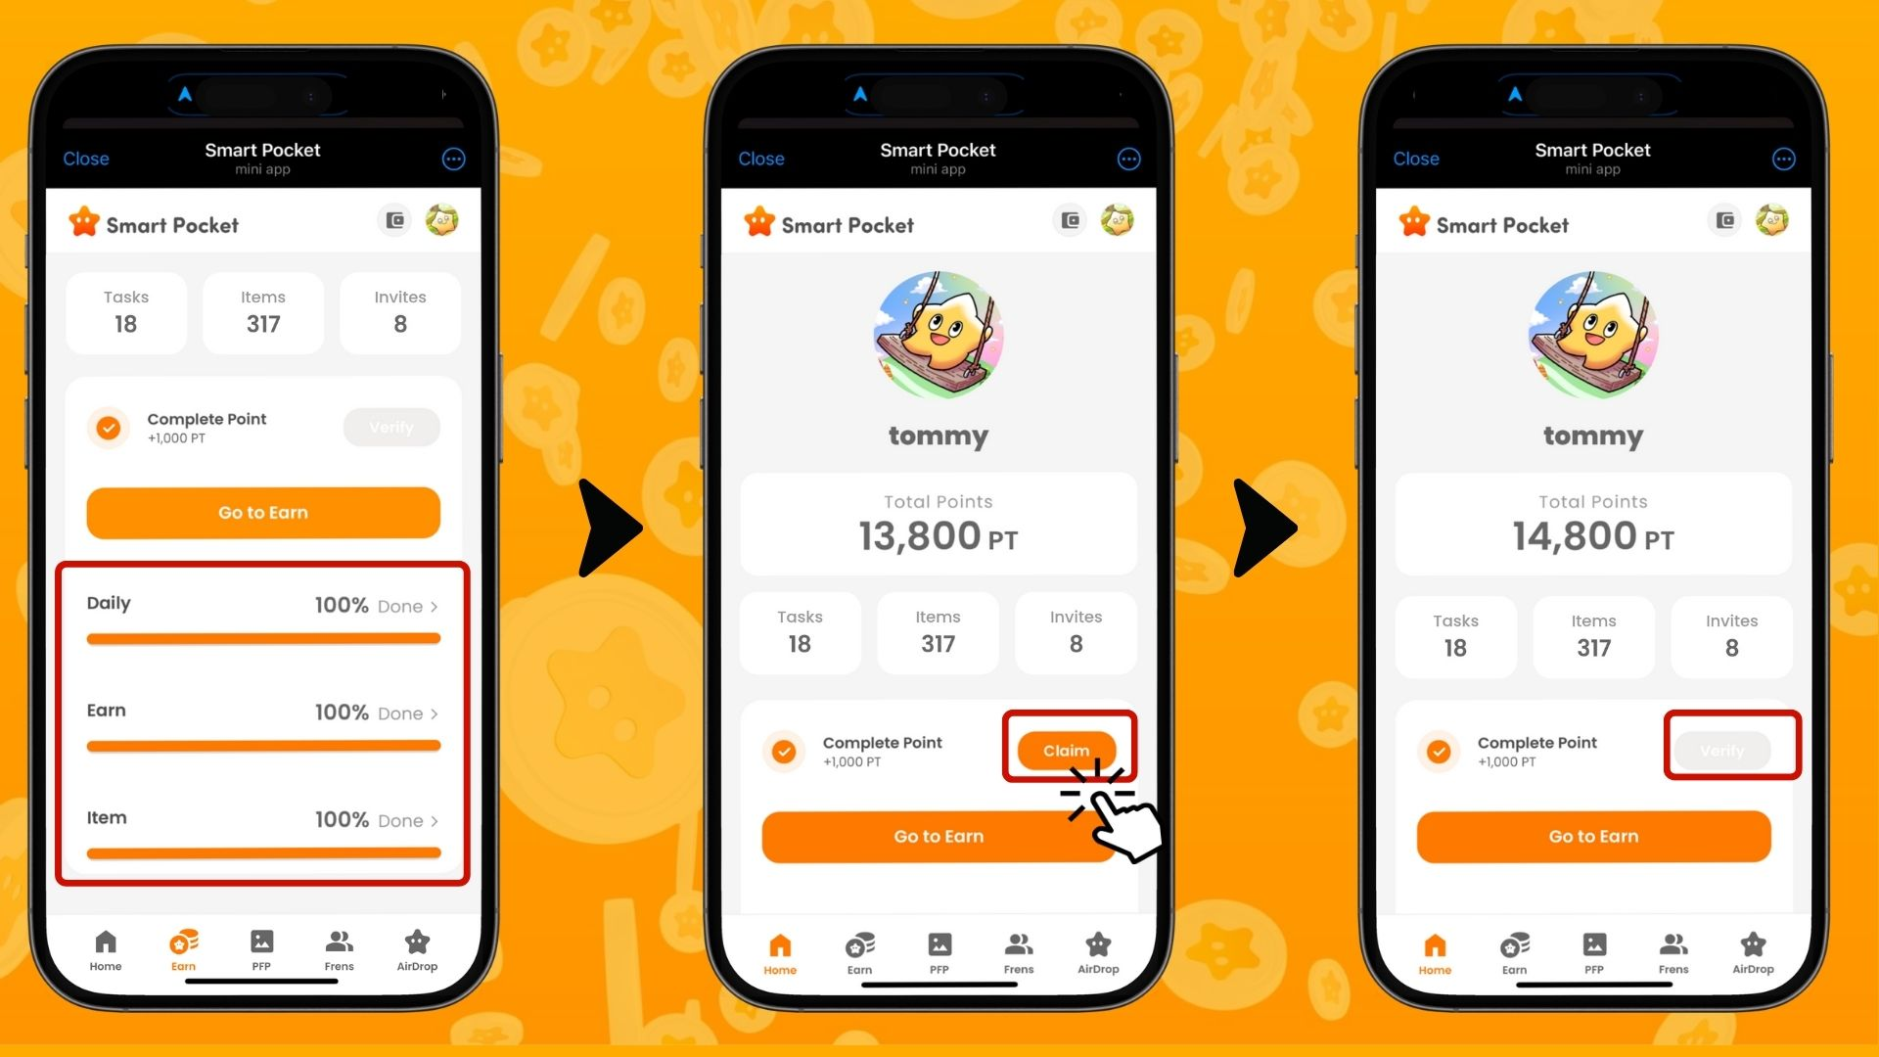

※ Penting: Setelah menyelesaikan tugas, pastikan untuk mengetuk tombol "Claim." Bonus 1000 PT ini jangan sampai terlewatkan!

# Tentang Jumlah Tugas yang Telah Diselesaikan

"Jumlah tugas yang telah diselesaikan" mengacu pada jumlah tugas yang telah diselesaikan dan mendapatkan poin dari halaman "Daily," "Earn," "Exchange," "Item," dan "Collab" di tab "Earn" di bagian bawah layar.

Semakin banyak tugas yang Anda selesaikan, semakin tinggi "jumlah tugas yang telah diselesaikan."

※ Jika "tugas yang sedang aktif" kedaluwarsa, "jumlah tugas yang telah diselesaikan" akan berkurang.

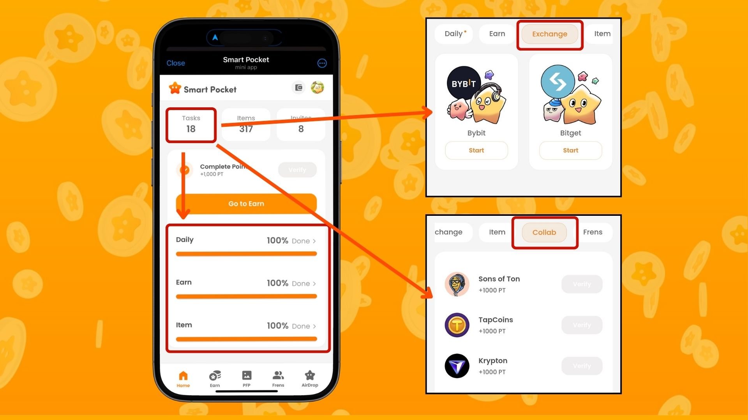

https://note.com/japan_dao/n/nfa9879331899

# Ringkasan

Layar Home adalah fitur penting untuk mengelola aktivitas Anda secara efisien di aplikasi Smart Pocket. Pastikan untuk memperhatikan hal-hal berikut:

* Periksa poin Anda secara rutin
* Pantau progres tugas Anda
* Pastikan Anda mengklaim bonus lengkap Anda

📢 Tetap update dengan informasi terbaru 📢

Situs Resmi Smart Pocket: https://smapocke.com/

Discord Resmi Smart Pocket: https://discord.com/invite/smartpocket

Akun X Resmi Smart Pocket: https://x.com/smapocke

Akun X Resmi Pokemy: https://x.com/pockemys